

Universidad Autónoma De Tamaulipas

Fundamentos de Programación

1-N

Practica 3

Molina Meneses Diego

Ejercicio1:
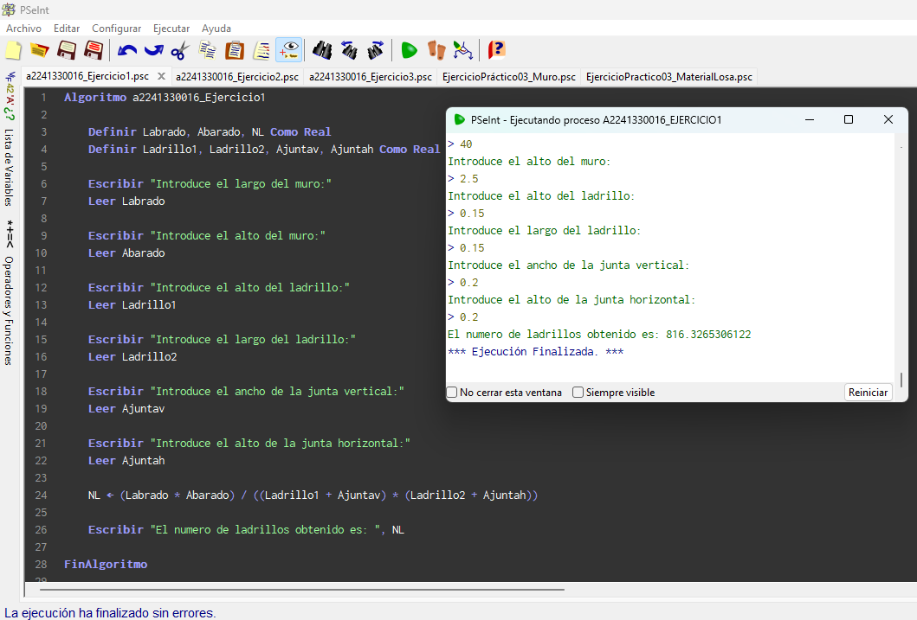
Ejercicio2:
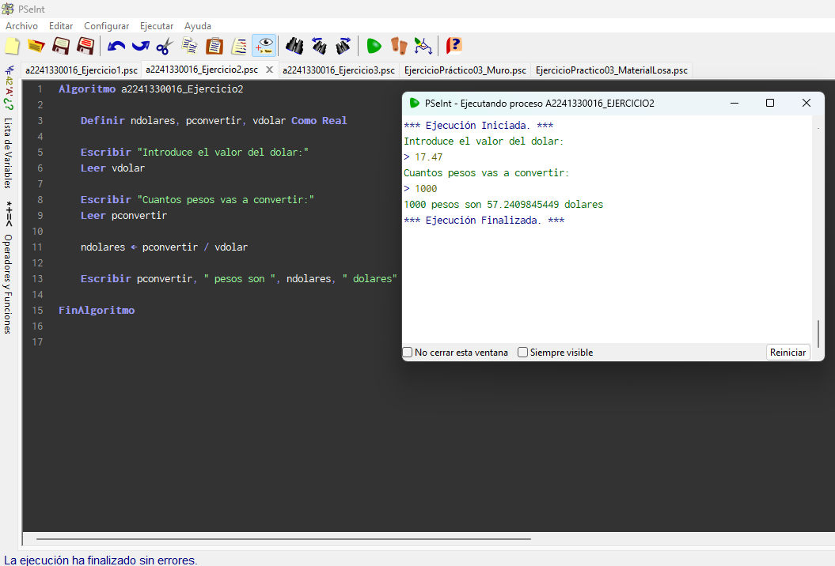
Ejercicio 3:
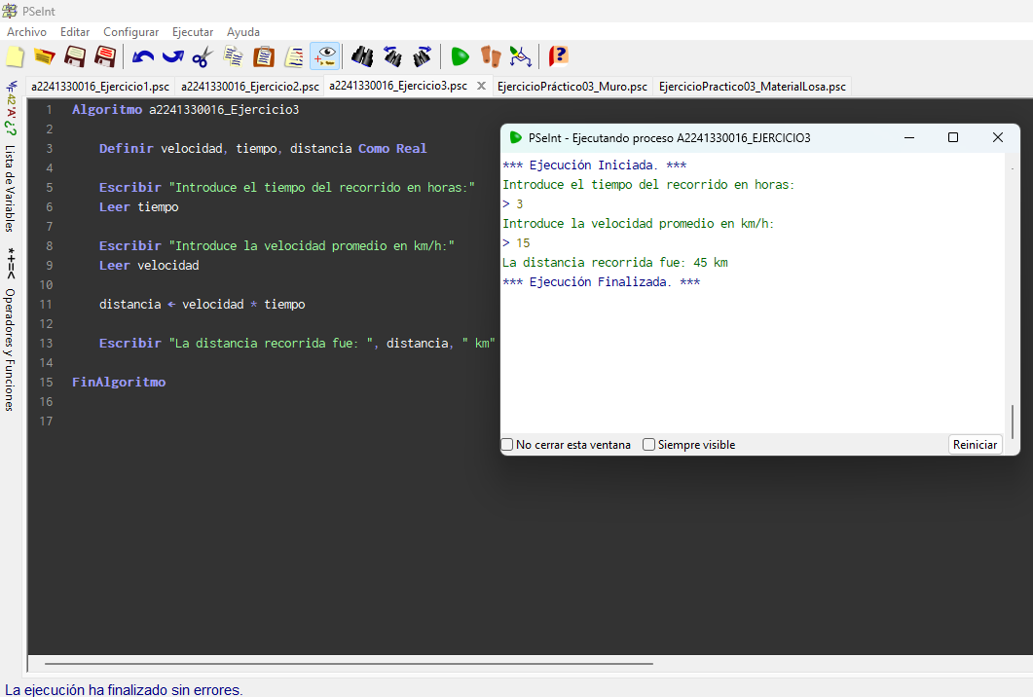
Ejercicio Práctico 03 – Muro con ladrillos y castillos

Deseamos construir un muro de X metros de longitud por Y de altura, usando ladrillos o bloques se desconoce su tamaño, con un espesor de junta horizontal y vertical desconocida, con N número de castillos de P de longitud y Y de altura.

1) Análisis
Entrada:
- X = longitud del muro (m)
- Y = altura del muro (m)
- N = número de castillos
- P = longitud (ancho) de cada castillo (m)
- L_lad = longitud del ladrillo (m)
- H_lad = altura del ladrillo (m)
- Jv = junta vertical (m)
- Jh = junta horizontal (m)
Salida:
- NL = número de ladrillos necesarios (aprox)

2) Proceso / Procesamiento
- Calcular área total del muro: AreaMuro = X * Y
- Calcular área ocupada por castillos: AreaCast = N * P * Y
- Calcular área a rellenar con ladrillo: AreaRell = AreaMuro - AreaCast
- Calcular área cubierta por “un ladrillo con juntas”:
AreaModulo = (L_lad + Jv) * (H_lad + Jh)
- Calcular ladrillos: NL = AreaRell / AreaModulo
Nota: si AreaRell <= 0 hay error en los datos.

3) Variables
- Reales: X, Y, P, L_lad, H_lad, Jv, Jh, AreaMuro, AreaCast, AreaRell, AreaModulo, NL
- Entero: N

4) Algoritmo (estilo computacional)
- Leer X, Y
- Leer N, P
- Leer L_lad, H_lad, Jv, Jh
- AreaMuro = X * Y
- AreaCast = N * P * Y
- AreaRell = AreaMuro - AreaCast
- Si AreaRell <= 0 mostrar error y terminar
- AreaModulo = (L_lad + Jv) * (H_lad + Jh)
- NL = AreaRell / AreaModulo
- Mostrar NL

5) Diagrama de flujo (texto)
Inicio → Leer datos → Calcular áreas → ¿AreaRell <= 0?
- Sí → Mostrar error → Fin
- No → Calcular AreaModulo → Calcular NL → Mostrar NL → Fin

6) Corrida (ejemplo)
Supón:
- X=10 m, Y=2.5 m
- N=2 castillos, P=0.25 m
- L_lad=0.20 m, H_lad=0.10 m
- Jv=0.01 m, Jh=0.01 m
Cálculos:
- AreaMuro = 10 * 2.5 = 25 m²
- AreaCast = 2 * 0.25 * 2.5 = 1.25 m²
- AreaRell = 25 − 1.25 = 23.75 m²
- AreaModulo = (0.20+0.01)(0.10+0.01)=0.210.11=0.0231 m²
- NL = 23.75 / 0.0231 = 1028.14 ladrillos (aprox)
Ejercicio:
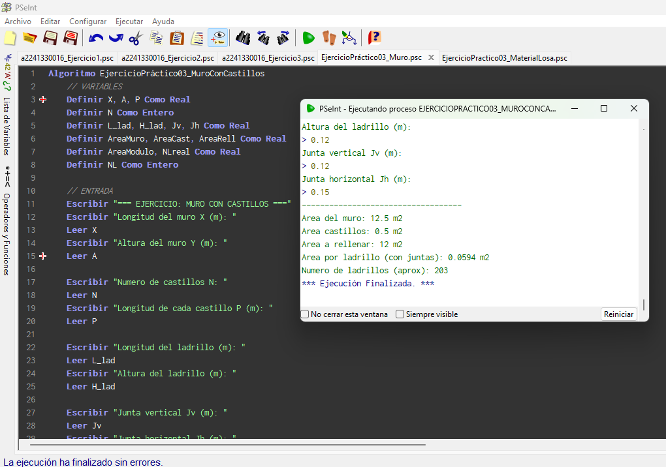

Ejercicio Práctico 03 – Losa (cemento, arena, grava, agua)

Calcular la cantidad de material necesario (cemento, arena, agua, grava) para una loza de X metros de longitud, Y de ancho, N de espesor.
Como el problema no da proporciones, se usa una mezcla típica 1:2:3 y un factor de volumen seco 1.54 (muy común en estos cálculos).

1) Análisis
Entrada:
- X = longitud (m)
- Y = ancho (m)
- N = espesor (m)
Salida:
- Volumen de concreto (m³)
- Cemento (kg y bolsas)
- Arena (m³)
- Grava (m³)
- Agua (litros aprox)

2) Proceso / Procesamiento
- V = X * Y * N
- Vseco = V * 1.54
- Partes mezcla 1:2:3 → total = 6
- Vc = Vseco*(1/6), Va = Vseco*(2/6), Vg = Vseco*(3/6)
- Cemento kg: kgCem = Vc * 1440
- Bolsas de 50kg: bolsas = kgCem / 50
- Agua aprox: aguaL = kgCem * 0.5

3) Variables
Reales: X, Y, N, V, Vseco, Vc, Va, Vg, kgCem, bolsas, aguaL

4) Algoritmo (estilo computacional)
- Leer X, Y, N
- Calcular V
- Calcular Vseco
- Calcular Vc, Va, Vg
- Calcular kgCem, bolsas, aguaL
- Mostrar resultados

5) Diagrama de flujo (texto)
Inicio → Leer X,Y,N → Calcular V → Calcular Vseco → Calcular volúmenes → Calcular kg/bolsas/agua → Mostrar → Fin

6) Corrida (ejemplo)
X=4 m, Y=3 m, N=0.10 m
- V = 430.10 = 1.2 m³
- Vseco = 1.2*1.54 = 1.848 m³
- Vc = 1.848*(1/6)=0.308 m³
- Va = 1.848*(2/6)=0.616 m³
- Vg = 1.848*(3/6)=0.924 m³
- kgCem = 0.308*1440=443.5 kg
- bolsas = 443.5/50=8.87 → ~9 bolsas
- aguaL = 443.5*0.5=221.7 L
Ejercicio:
